稳定I-III-IV2-V4四元化合物半导体的筛选及化学趋势

## 热力学稳定性和带隙的化学趋势



图1. 1008种结构为WKS的I-III-IV2-V4化合物Ehull（eV/atom）热图。I、III、IV和V元素的顺序在（a）、（b）和（c）中不同，如箭头所示。在保持原有趋势前提下，同时更清晰地显示其余化合物趋势趋势，将Ehull>0.6 eV/atom重新标度为Ehull=0.6+（Ehull-0.6）/10。



图2. 1008种结构为WST的I-III-IV2-V4化合物Ehull（eV/atom）热图。I、III、IV和V元素的顺序在（a）、（b）和（c）中不同，如箭头所示。在保持原有趋势前提下，同时更清晰地显示其余化合物趋势趋势，将Ehull>0.6 eV/atom重新标度为Ehull=0.6+（Ehull-0.6）/10。



图3. 1008种结构为KS的I-III-IV2-V4化合物Ehull（eV/atom）热图。I、III、IV和V元素的顺序在（a）、（b）和（c）中不同，如箭头所示。在保持原有趋势前提下，同时更清晰地显示其余化合物趋势趋势，将Ehull>0.6 eV/atom重新标度为Ehull=0.6+（Ehull-0.6）/10。



图4. 1008种结构为ST的I-III-IV2-V4化合物Ehull（eV/atom）热图。I、III、IV和V元素的顺序在（a）、（b）和（c）中不同，如箭头所示。在保持原有趋势前提下，同时更清晰地显示其余化合物趋势趋势，将Ehull>0.6 eV/atom重新标度为Ehull=0.6+（Ehull-0.6）/10。

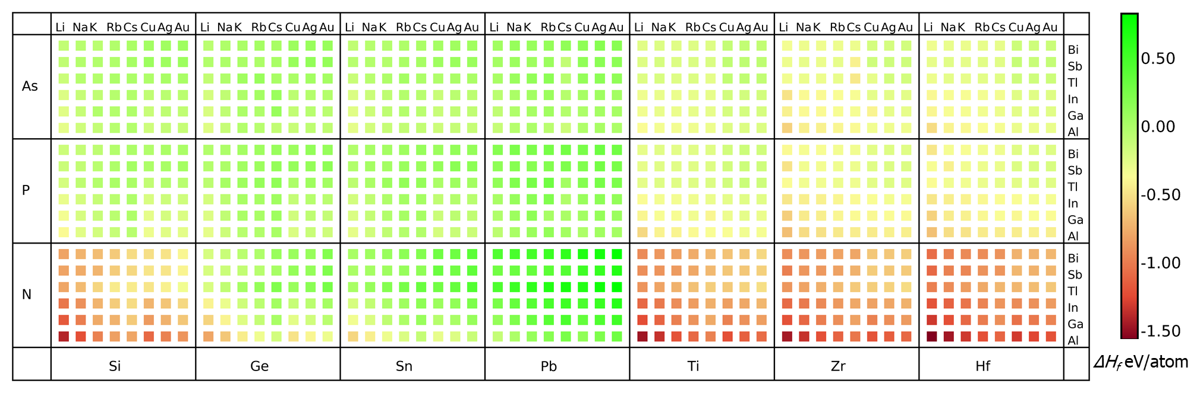

图5. 1008种结构为WKS的I-III-IV2-V4化合物标准形成焓（eV/atom）热图。

## 电子结构和光学性质

